CIRCULAR N° 33

Apreciados Padres de familia:

Cordial saludo en el nombre de María Auxiliadora.
“Demos bastante si queremos conseguir mucho” Don Bosco

Nuestra propuesta educativa busca la formación de jóvenes integrales, capaces de afrontar la realidad con fe, esperanza y responsabilidad. Nuestro compromiso nos llama a desarrollar estrategias en procura de alcanzar resultados de excelencia en todos nuestros estudiantes.

De acuerdo con el compromiso adquirido con estudiantes y padres de familia el pasado 14 de agosto, los estudiantes que pese a las opciones de nivelación y recuperación adelantadas durante el año escolar no han alcanzado los mínimos para avanzar en el proceso educativo, es decir que aún tienen asignaturas pendientes de primero y segundo periodo académico, tienen una nueva opción de presentar sus planes y evaluación de procesos el próximo 26 de agosto como ya había establecido. Los estudiantes deben presentarse al colegio a las 7:30 a.m. y presentar sus actividades durante la jornada escolar. (Se Debe destacar que deben traer sus elementos de estudio, así como su adecuada presentación personal).

Los estudiantes que no tiene asignaturas pendientes, se quedan en casa y desde allí deben responder las pruebas avancemos utilizando el usuario y contraseña asignado a cada uno. El resultado de esta evaluación será tenido en cuenta para el tercer periodo académico.

Los estudiantes de ciclo uno, asistirán de acuerdo a las indicaciones del animador de curso.

Grado once presenta la prueba avancemos de acuerdo a las indicaciones dadas por el animador de curso. Debido a que hoy 25 de agosto presentaron el simulacro pre- ICFES.

Los estudiantes que presentan actividades de nivelación y recuperación presentan la prueba en contra jornada en casa.

Los estudiantes sin pendientes académicos, su actividad académica será virtual y consiste en la presentación de las pruebas ICFES, EVALUAR PARA AVANZAR. A continuación se presenta el instructivo.
Los estudiantes deben:
- Ingresar al siguiente link
https://evaluarparaavanzar311.icfes.gov.co

Aparecerá la siguiente ventana

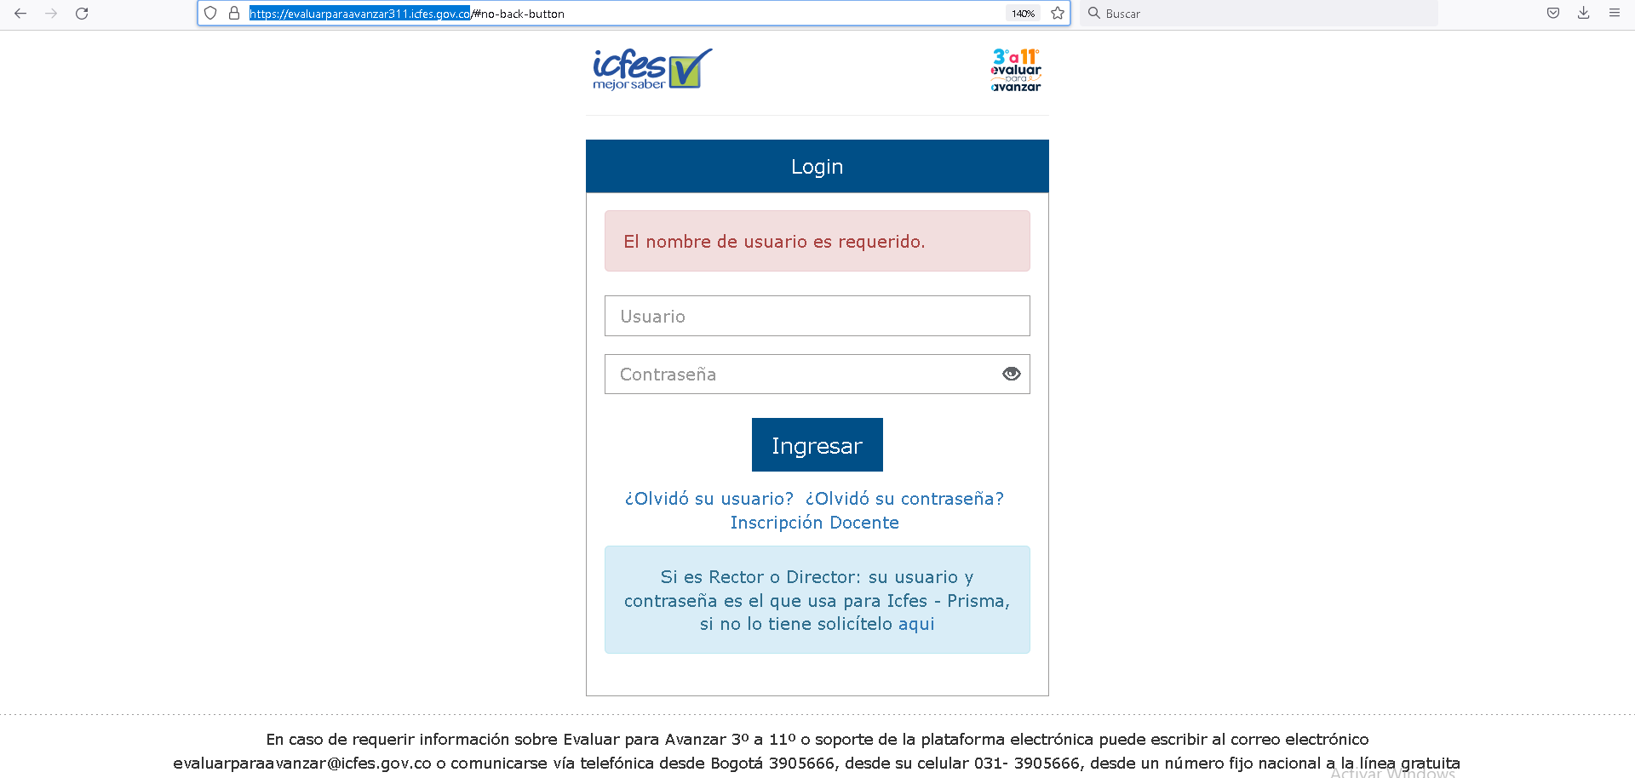

- Ingresar USUARIO y CONTRASEÑA
Estos datos les serán entregados por los animadores de curso; por favor tener en cuenta que el usuario es diferente para cada asignatura a ser evaluada.

Ejemplo: Los usuarios y contraseña de un estudiante del CSJR, nótese que la contraseña siempre es la misma, pero el usuario cambia para instrumento de evaluación. Siempre hay que incluir las letras ti
Instrumento | Nombres | Apellidos | Usuario | Contraseña
Cuestionario Auxiliar | YYYYYY | YYYYYYY | ti10287853012 | ti1028785301
Pensamiento Ciudadano | YYYYYY | YYYYYYY | ti1028785301 | ti1028785301
Lectura | YYYYYY | YYYYYYY | ti10287853014 | ti1028785301
Matemáticas | YYYYYY | YYYYYYY | ti10287853011 | ti1028785301
Naturales | YYYYYY | YYYYYYY | ti10287853013 | ti1028785301

- Aspectos generales

Cada estudiante puede realizar a las pruebas en el orden que desee, pero debe responder todos los exámenes a los cuales fue inscrito.

Disponga de papel, lápiz y borrador para realizar operaciones si fuera necesario.

Entre cada prueba realizase una pausa activa, de tal forma que no se distraiga durante la aplicación.

Por cada evaluación, sólo se puede ingresar una vez; al cerrar el instrumento se da por terminada la prueba. El tiempo de realización es de una hora (60 minutos), el sistema inicia el conteo automáticamente desde el momento del ingreso; si el estudiante no ha terminado dentro de este plazo, el sistema cierra el instrumento; en todo caso el resultado se dará sobre las respuestas registradas.

El resultado de estas evaluaciones es registro de las valoraciones del periodo III, en las asignaturas involucradas.

Cordialmente,

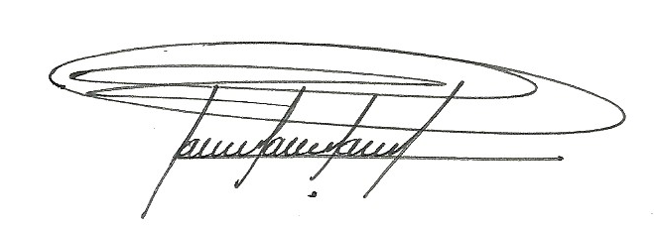

WILLIAM JAIR ROA CARRILLO
Rector

